Comunicat de presă

17.08.2018

Sony obține șapte premii la EISA 2018
Celebrând succesul Sony în dezvoltarea de produse electronice de vârf pentru industria de consum, Asociația Europeană de Imagistică și Sunet (EISA) a premiat compania japoneză cu 7 distincții în ediția din 2018. Fiind cea mai mare organizație editorială și multimedia din Europa, EISA evaluează cu atenție tehnologii din diverse categorii, fiind consacrată în recunoașterea calității și a inovației.
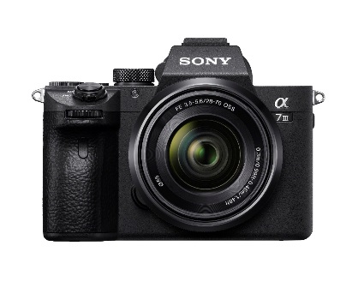
Premiul EISA pentru camera anului 2018-2019: α7 III

Expertiza Sony în ceea ce privește dezvoltarea de senzori de imagine este evidentă la camera α7 III, care încorporează un nou senzor de imagine Exmor R CMOS de 24.2MP cu iluminare din spate. Acesta oferă o sensibilitate crescută, rezoluție ridicată și un interval dinamic extins de 15 trepte de expunere. Combinând senzorul de imagine cu varietatea de caracteristici impresionante ale camerei, precum acoperirea AF de 93%, fotografierea in rafală cu până la 10 cadre pe secundă cu urmărirea continuă a subiectului (AF/AE Tracking), atât cu declanșare mecanică, cât și cu declanșare silențioasă, capabilități video 4K diverse și multe altele, Sony a creat o nouă unealtă care oferă tuturor tipurilor de fotografi – de la amatori la profesioniști – posibilitatea de a surprinde conținut în moduri noi și diferite de orice au făcut în trecut.
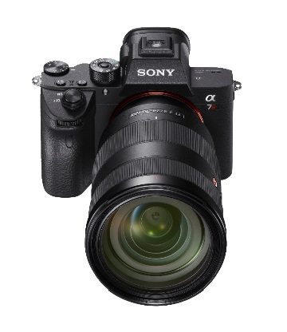
Premiul EISA pentru camera profesională mirrorless a anului 2018-2019: α7R III

Datorită evoluției tehnologice în ceea ce privește puterea și eficiența procesării imaginilor, noul α7R III integrează un senzor de imagine Exmor R CMOS de 42,4 MP^{i} cu iluminare din spate, viteze impresionante de fotografiere de până la 10 cadre pe secundă, funcția de urmărire continuă a subiectului (AF/AE Tracking), o calitate impresionantă a imaginilor și video 4K^{vi}, un interval dinamic extins de 15 trepte^{ii} de expunere și multe altele. Aceste capabilități și corpul compact și ușor fac din α7R III un instrument extrem de ușor de mânuit pentru fotografi, videografi, creatori multimedia și pentru toți ceilalți profesioniști care au nevoie de siguranță și flexibilitate.

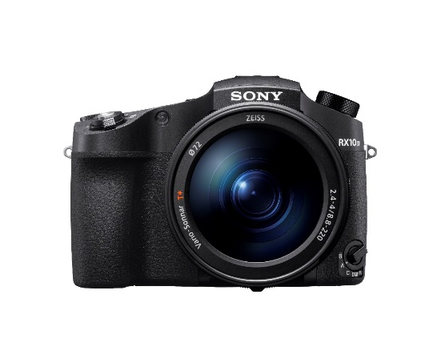
Premiul EISA pentru camera superzoom a anului 2018-2019: RX10 IV
Avand încorporat cel mai rapid autofocus din lume de 0,03 secunde, 315 puncte de autofocus și putând captura până la 24 de cadre pe secundă cu urmărire continuă a subiectului (AF/AE tracking),camera RX10 IV poate concura cu succes aparatele foto profesionale cu obiective interschimbabile. Camera include un obiectiv ZEISS® Vario-Sonnar T* F2.4-F4 de 24-600mm și oferă astfel o combinație optimă pentru entuziaști și pentru fotografii profesioniști în ceea ce privește mobilitatea și viteza.

Premiul EISA pentru obiectivul mirrorless de zoom cu deschidere mare al anului 2018-2019: FE 16-35 mm, F2.8 GM
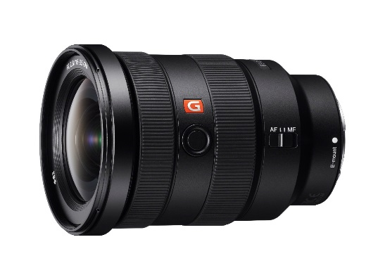
Obiectivul FE 16-35mm F2.8 GM cu zoom și deschidere mare este echipat cu cele mai performante lentile Sony. Acest obiectiv este primul model G Master™ cu deschidere largă, ceea ce-l face ideal pentru diferite scenarii, precum peisaje, arhitectură, portrete, sport, acțiune și multe altele. Obiectivul se evidențiază prin greutatea mică și designul compact, ceea ce înseamnă că este portabil și ușor de utilizat. FE 16-35mm F2.8 GM oferă claritate și un design optic cu cinci elemente asferice, două dintre ele fiind elemente originale Sony XA (extreme aspherical), care reduc deviațiile și asigură o rezoluție înaltă pentru întreaga plaja de zoom și deschidere.

Premiul EISA pentru teleobiectivul mirrorless al anului 2018-2019: FE 100-400mm F4.5-5.6 GM OSS

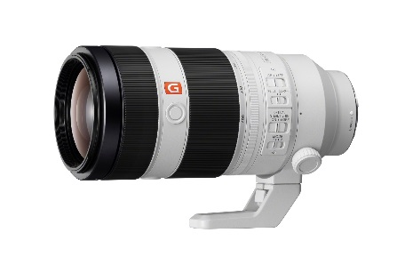

Obiectivul FE 100-400MM F4.5-5.6 GM OSS Super Telephoto Zoom menține standardul de rezoluție înaltă, care este și semnul distinctiv al liniei de obiective Sony G Master, oferind în același timp capabilități de autofocus foarte rapide, un design portabil, de greutate mică și o varietate mare de funcții profesionale și posibilități de personalizare. Este un instrument fotografic excepțional pentru atât pentru fotografii entuziaști cât și pentru profesioniști în special pentru fotografii de sport și pentru cei de wildlife.

Premiul EISA pentru cel mai bun player Blu-Ray al anului 2018-2019: Sony UBP-X700
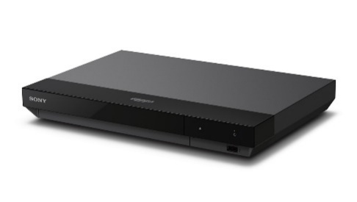
UBP-X700 oferă tot ceea ce este necesar pentru a intra în lumea 4K HDR, însă include de asemenea posibilitatea de a viziona conținut de pe mai multe formate, precum DVD, Blu-Ray și chiar SACD. Acesta integrează, conectivitate wireless, fiind capabil să acceseze servicii video și audio online precum Netflix sau Youtube și playback DLNA la rezoluție înaltă. Dacă este necesar, cel de-al doilea port HDMI poate trimite doar semnal audio, în timp ce cel principal poate transmite doar semnalul video (inclus HDR10 și Dolby Vision) direct spre televizor.

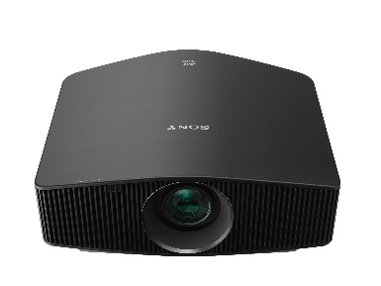
Premiul EISA pentru proiectorul premium al anului 2018-2019: VPL-VW760

VPL-VW760ES este proiectorul premium 4K nativ (4096 x 2160) HDR cu laser de la Sony, cu o luminozitate de 2.000 de lumeni și cu un design compact. Având în vedere că acest proiector folosește o sursă de lumină laser, proiectorul oferă până la 20.000 de ore de utilizare și niveluri de consistente de lumină fără să fie necesară schimbarea lămpii. Proiectorul aplică un control dinamic pentru laser folosind un algoritm Sony unic pentru a crea în timp real un contrast dinamic excepțional pentru fiecare scenă, cu un plus de luminozitate, dinamism, și mai multă adâncime pentru scenele întunecate. Astfel, acest proiector este ideal pentru conținut HDR. Proiectorul folosește procesare 4K, iar functia Reality Creation creste calitatea continutului HD la 4K fără să crească și zgomotul de imagine. În plus, tehnologia de interpolare a cadrelor 4K Motionflow produce imagini clare, fără efect blur pentru conținut cu scene de acțiune sau evenimente sportive. Indiferent dacă utilizatorii aleg să urmărească cele mai noi filme 4K HDR, emisiuni TV sau se joace jocuri video, aceștia vor avea o experiență impresionantă.

Pentru mai multe specificații, puteți vizita:
https://www.sony.ro/electronics/camere-foto-cu-obiective-interschimbabile/ilce-7m3-body-kit
https://www.sony.ro/electronics/camere-foto-cu-obiective-interschimbabile/ilce-7m3-body-kit
https://www.sony.ro/electronics/camere-foto-compacte-cyber-shot/dsc-rx10m4
https://www.sony.ro/electronics/camera-foto-obiective/sel1635gm
https://www.sony.ro/electronics/camera-foto-obiective/sel100400gm
https://www.sony.ro/electronics/playere-blu-ray-disc/ubp-x700
https://pro.sony/en_GB/products/4k-sxrd-projectors/vpl-vw760es

Pentru mai multe știri Sony, vizitați: http://presscentre.sony.ro/

Despre Sony
Sony este lider global în producerea de tehnologii audio, video, foto, de gaming, pentru comunicații și tehnologia informației pentru segmentele consumer și profesional. Prin dezvoltarea afacerilor în muzică, imagine, entertainment și mediul online, Sony este lider absolut pe segmentele electronicelor și divertismentului. Sony a înregistrat vânzări anuale consolidate de aproximativ 77 de miliarde de dolari în anul fiscal încheiat la 31 martie 2018. Sony Global Web Site: http://www.sony.net/

Aproximativ, efectiv
În condiții de testare Sony
În mod „Hi+” continuu. Numărul maxim de cadre pe secundă depinde de setările camerei
Este posibil să existe distorsiuni pentr obiectele în mișcare
Până la 10 cadre pe secundă în mod „Hi+” continuu și până la 8 cadre pe secunde în mod „Hi” continuu. Numărul maxim de cadre pe secundă depinde de setările camerei
Este necesar un card de memorie clasa 10 sau SDHC/SDXC pentru format de înregistrare XAVC S®. Pentru înregistrare 100Mbps este necesar un UHS de clasa 3 sau mai mare
Printre camerele digitale cu lentile fixe, cu senzor de tip 1.0. Conform comunicatului de presă din septembrie 2017, bazat pe cercetarea Sony.
CIPA standard, măsurare internă, la f=8.8, (wide-end), EV6.8, Program Auto, Focus mode: AF-A, AF area: Centre
Cu mod continuu „Hi”
Echivalent 35mm

